**Аппликация из салфеток. Мастер класс.**

Подарок маме на 8 марта «Солнышко»

Данный мастер-класс рассчитан для второй младшей группы.

**Автор:** Султанова Наиля Касимовна, воспитатель МБДОУ № 48.Московская область, Новый городок.

**Назначение**: подарок маме и магнит на холодильник.

Своевременное развитие мелкой моторики рук у ребенка - это начало его успешного полноценного развития. Нервные окончания, расположенные на кончиках пальцев рук передают в мозг огромное количество нервных импульсов. Это разнообразие сигналов способствует развитию мозга ребенка. Существует много способов для развития мелкой моторики рук: это и игры и всевозможные упражнения. Так же способствует развитию мелкой моторики и занятия по изо деятельности: рисование. лепка, аппликация. На занятиях по аппликации очень часто использую бумажные салфетки. Скатывание из салфеток шариков разной величины способствует развитию у детей воображения, мышления, фантазии.

**Цель**: развивать художественно-творческие способности, воспитывать у детей терпение, усидчивость и фантазию.

**Задачи**: учить детей создавать комочки из салфеток, при этом отрывать от салфетки необходимый им кусок и сминать его в шарики; воспитывать самостоятельность, развивать наглядно образное мышление, восприятие.

**Материал для работы:**

Лист картона желтого и оранжевого цвета.

Салфетки оранжевые и желтые, магнитики, фотография.

Клей ПВА

Ножницы

**Пошаговый процесс работы.**

За весенним тёплым солнцем

Выгляни скорей в оконце

И подставь свои ладошки,

Чтоб поймать зайчат лукошко.

На травинке дремлют мошки

И улитка греет рожки,

Из-под листиков букашки

Тянут к солнышку мордашки.

Любит солнце паучок,

Червячок, жучок, сверчок,

Любят солнышко цветы,

Научись любить и ты.

Необходимый инструментарий для мастер-класса :

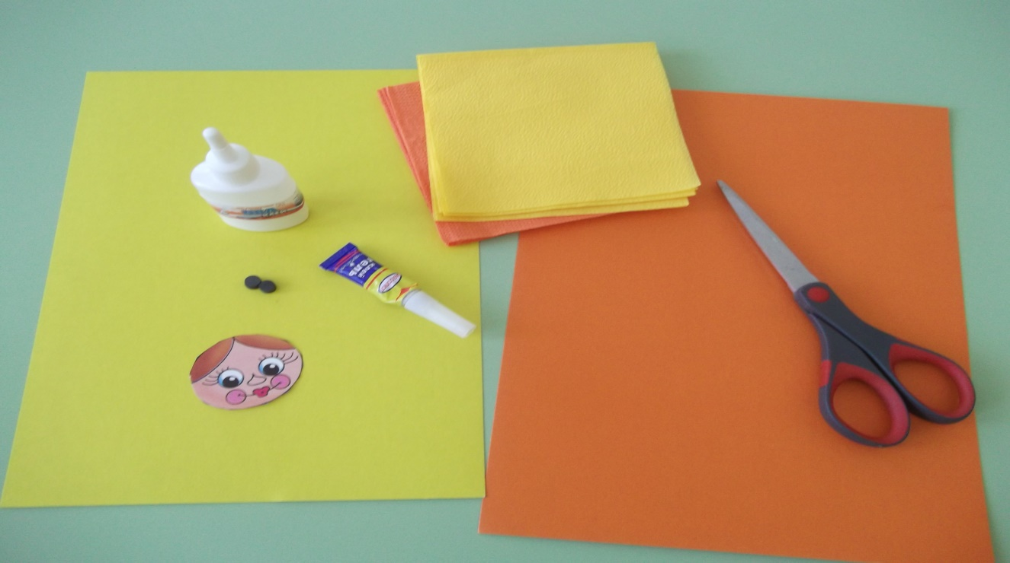

Из цветного картона вырезают заготовку – солнышко, салфетки режутся на маленькие квадратики, затем подготовленный материал дается детям. Из квадратиков катаются детьми маленькие шарики, которые затем приклеиваются по контуру фотографии мамы в центр солнышка. После чего на оборотную сторону наклеиваются магнитики.

